2018年度赣州市文化馆

**年报**

赣州市文化馆

# 一、2018年工作概况

2018年，赣州市文化馆在在市文广新局的正确领导与关怀下，按照市局的工作部署，解放思想，意识先行，强化精品、品牌、大局、服务四个意识，积极开展人民群众喜闻乐见的文艺活动，进一步完善现代公共文化服务体系，完成了今年各项工作任务，取得了较好的工作业绩，现将工作情况汇报如下：

（一）文艺精品立起来。历经近五十场的演出打磨，大型赣南民俗民俗音画《客家儿郎》聚合了群众的智慧，升华了群众的情感，让那些最接地气的精彩，变成艺术作品的精彩。《客家儿郎》不仅在全国范围内“立”起来，而且立得挺拔有力。2月25日、26日，作为2018年开春大戏，根据北京国家大剧院的演出安排，大型赣南民俗民俗音画《客家儿郎》在国家大剧院演出两场，为首都人民送上了精彩的客家文化大餐；5月9日至10日晚，作为2018年第十四届中国（深圳）国际文化产业博览交易会艺术节优秀展演剧目之一，参加了该届文博会的开幕式演出。2018年10月9日，作为第十一届中国民间艺术节开幕式邀请剧目成功在兴国文化艺术中心成功演出。今年以来，《人民日报》《光明日报》中央电视台、《经济日报》、人民网、新华网、央广网、中国青年网、中国网、中国经济网以及《江西日报》、江西电视台《新闻联播》等媒体均对该剧进行了报道。7月14日,《客家儿郎》舞段（舞春牛）参加昆明承办的第十二届全国舞蹈展演。此项活动是全国舞蹈艺术领域规格最高、影响最大、水准最高的艺术盛会，群舞《舞春牛》从671个节目中脱颖而出，成为江西省唯一的入选参演节目。

（二）文化品牌树起来。我馆注重文化品牌建设，认真倾听市民需求，收集各方建议，打造了一个又一个响亮的文化品牌。文化惠民周活动，就是近年来最代表赣州精神、最受赣州欢迎的闪亮的公益文化品牌。2月1日，2018 赣州第三届文化惠民周在赣州黄金广场浓情启幕，文化惠民周期间，赣州市文化馆条线具体承办了开幕式暨民俗踩街展演、社区优秀文艺节目展演、迎新春器乐演奏音乐会、“百姓大舞台、大家一起来”群众文化活动精品节目展演、百名书画家题写春联等6项活动。共有4000余名演职人员参与其中，为市民送上了一道精美的文化“大餐”，让群众体味最热烈的新春年味，感受最缤纷的文化体验，全面展示赣州文化建设和文明创建成果。中央电视台《新闻联播》栏目、《光明日报》、新华网、人民网、央广网、江西电视台《新闻联播》、江西文化发布公众号等媒体纷纷聚焦该项活动。据统计，在文化品牌的引领下，全年共组织“文化恵民，精品共享”中心城区社区艺术团优秀文艺节目周末剧场演出26场。

（三）文化馆联盟动起来。市文化馆联盟（以下简称“联盟”）自 2016年4月成立以来，按照构建“现代公共文化服务体系”的建设要求，先行先试，稳步推进，各项活动开展成效显著。2018年，我馆作为联盟的龙头，积极整合公共文化服务资源，实现我市公共文化服务资源共建、共享，进行业人才队伍横向交流学习，共抓文艺精品创作，不断丰富文化产品供给，实现文化惠民、精品共享，推动全市基本公共文化服务体系标准化、均等化建设。实现市县联动，做到了全市上下有声有势，在全省及到全国形成了强烈的影响。一是6月15日，充分发掘地方文化特色资源，举办“我们的节日•端午”赣州市文化馆联盟成员单位群众文艺演出，进一步丰富群众节日文化生活。二是赣州市分赛区组织了三场赣州市小戏小品曲艺大赛选拔赛和一场由省文化厅组织的专家评审（赣州专场）赛，赣州市文化馆、章贡区文化馆主创的小品《摘帽》和宁都县文化馆《茶树垇风情》选中参加省里脱贫攻坚小戏小品曲艺大赛的决赛，其中《摘帽》荣获全省得小品类第二名，《茶树垇风情》获得小戏类优秀奖，市馆荣获优秀组织奖；三是分别在于都、信丰、上犹举办了三场村歌大赛复赛，有14首村歌参加了中共江西省委宣传部、省农业农村厅、省文化和旅游厅、省文学艺术界联合会——“歌唱美好新时代”——江西省庆祝改革开放40周年村歌大赛决赛，是各设区市中入围决赛作品最多的设区市。《介子个脐橙红勒》获合唱类一等奖，《网船歌》等3首获合唱类二等奖，《我们的村庄大变样》获合唱类三等奖。中共江西省委宣传部、省文化和旅游厅、省文学艺术界联合会举办的“厉害了，我的国”之江西篇——江西省庆祝改革开放40周年手机摄影大赛，我市有45个作品获奖，占全省获奖作品的28.1%，我馆荣获优秀组织奖。四是2018年11月召开联盟大会，新增了龙南县等10个联盟成员单位。

（四）文化服务强起来。一是加强各类人才培训。以“三区”文化人才支持计划培训为抓手，培训了业务骨干近300人次，组织参加了全省2018“赣鄱文艺大家谈”培训，培训内容涵盖了舞蹈、音乐创作、戏曲小品曲艺创作、书法等。二是加强文化志愿服务。我馆文化志愿者服务队伍有60个团体有近2000志愿者，今年组织开展“百姓大舞台·大家一起来”各类群众文化演出100余场次，开展文化志愿服务活动2000多人次，服务群众30多万人次。文化志愿者合力搭建“百姓大舞台”，拓宽文化志愿服务范围，文化志愿服务老人、农民工和留守孩，还走出省外开展文化服务工作。8月7日至11日，2018年“春雨工程”江西赣州客家文化走进内蒙古巴彦淖尔，组织了40余名文化志愿者，在巴彦淖尔市乌拉特中旗体育场、中蒙边境的边防营、五原县葵花广场等举办了3场文艺演出，展示了赣南传统采茶小戏《补皮鞋》、《刘二与四妹》、《开口就唱哎呀嘞》等精彩绝伦的节目。三是免费开放工作持续得到强化。全年共举办摄影、书画等各类展览15场次，每日平均有517人次进馆，每日平均有260人次进朗读亭唱歌、诵读。

（五）文化改革活起来。正当改革开放40周年之际，国家大力推进各项改革，我馆大胆进行内部各项制度改革，增添了文化事业发展的活力和动力。一是稳妥推进理事会制度为核心的法人治理结构改革。充分发挥法人治理结构的优势，进一步提升公共服务水平，优化理事会工作，使其常态化、制度化，先后组织召开赣州市文化馆理事会第四次和第五次会议，对筹办市第四届文化惠民周活动等重大事项建言献策。二是5月份召开了持续推进作风建设动员部署会，全体干部职工聚焦“怕、慢、假、庸、散”五个顽症痼疾，就作风建设所存在的问题进行了认真剖析，提出了整改措施和作风建设承诺，进一步强化了“担当、高效、精细”意识。三是6月份完成市文化馆内部机构改革，增设文化志愿者管理部、人事部等，打破了以往资历和年龄的限制，进一步优化了馆内人员配备。四是推进五型单位建设，做新时代好干部。11月12日,以建设忠诚型创新型担当型服务型过硬型政府精神作指引，号召市文化馆全体干部职工行动起来，着力锻造信念过硬、政治过硬、责任过硬、能力过硬、作风过硬的好干部队伍，确保群众文化活动工作高质量推进。

（六）文化扶贫富起来。做好文化扶贫，打好脱贫攻坚战。扶贫工作压倒一切，文化工作者的任务尤其繁重。我馆选排了陈席荣副馆长担任东田村第一书记，并抽调了4名同志组成工作队驻村帮扶，专门参与精准扶贫工作。我馆于5月份印发了《“文化助力精准扶贫 艺术泽润美丽乡村”系列活动实施方案》，通过精心选派一批有一线丰富教学辅导经验的干部和文化志愿者，把文化“种”到乡村，活动内容包括采茶戏进校园、乡村广场舞培训、书法美术作文讲座，以及在相关节庆日期间，精选一批赣州市中心城区社区艺术团优秀节目，举办系列演出活动。该项活动将持续到今年底。5月30日，我馆在赣县区茅店镇东田村乡誉广场举办了该系列活动的启动仪式，东田村学生及群众共200多人参加了启动仪式。启动仪式上，市文化馆为东田村学生赠送了精美“六一”礼品，为当地群众和东田村小学学生现场教学采茶扇子舞，并组织开展了“庆六一”趣味游园活动和文化艺术培训。拍摄制作完成党建扶贫专题片《扶贫路上歌正欢》参加全市优秀党建专题片评选。

（七）党的建设严起来。严字当头，全面加强党的建设。突出全面从严治党这个主线，对意识形态工作加强领导，分析研究部署意识形态工作4次，组织开展“中国梦”等文艺宣传，牢牢把握网络宣传的主导权，认真履行“一岗双责”，以开展“两学一做”学习教育为牵引，以加强支部及党员干部队伍建设为重点，进一步加强党建与业务工作的深度融合，助推馆内中心工作提档升级。重点推行了“党建+精准扶贫”模式，精选了一批有丰富教学经验的党员干部到精准扶贫点开展“智”力扶贫工作暨开展系列文艺培训、公益讲座等；为精准扶贫点量身打造了一首扶贫村歌《我们的村庄大变样》，参加我市和江西省“歌唱美好新时代”——庆祝改革开放40周年村歌大赛，取得了二等奖和三等奖的好成绩；精心制作了党建片《扶贫路上歌正欢》，参加全市第二十七届党员教育电视片暨第十一届党员干部现代远程教育课件观摩交流活动，在赣州电视台《赣南党建》节目播放。

# 二、特色活动

**（一）赣州第三届文化惠民周活动**

2月1日，2018 赣州第三届文化惠民周在赣州黄金广场浓情启幕，文化惠民周期间，赣州市文化馆战线具体承办了开幕式暨民俗踩街展演、社区优秀文艺节目展演、迎新春器乐演奏音乐会、“百姓大舞台、大家一起来”群众文化活动精品节目展演、百名书画家题写春联等6项活动，共有4000余名演职人员参与其中，为市民送上了一道精美的文化“大餐”，让群众体味最热烈的新春年味，感受最缤纷的文化体验，全面展示赣州文化建设和文明创建成果。中央电视台《新闻联播》栏目、《光明日报》、新华网、人民网、央广网、江西电视台《新闻联播》、江西文化发布公众号等媒体纷纷聚焦该项活动。据统计，全年共组织“文化恵民，精品共享”中心城区社区艺术团优秀文艺节目周末剧场演出26场。

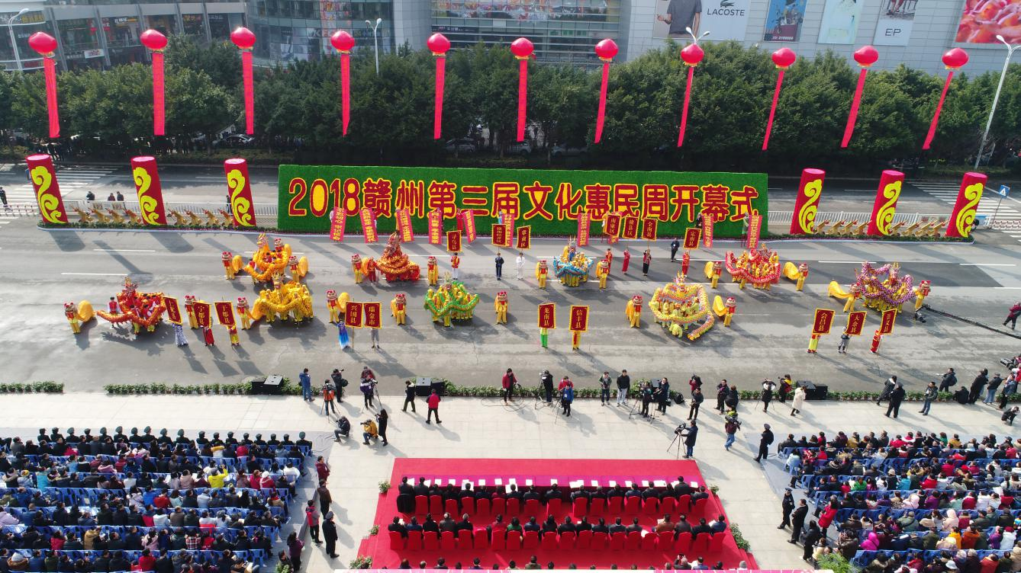

**（二）2月25-26日,大型赣南民俗音画《客家儿郎》在国家大剧院上演。**

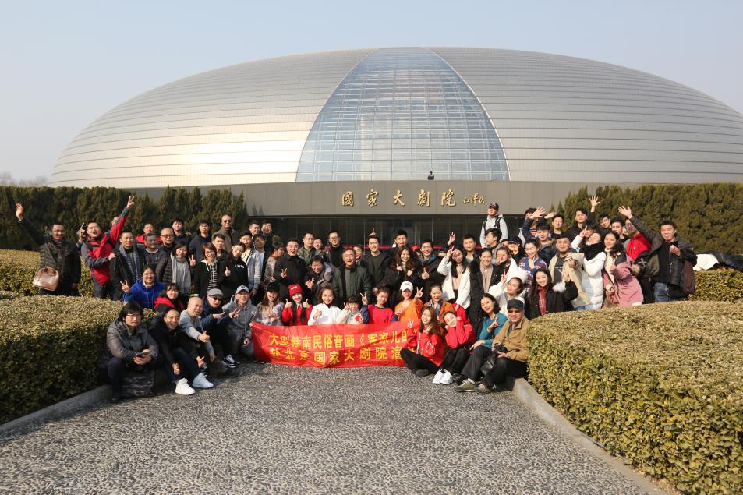

**（三）5月9-10日,大型赣南民俗音画《客家儿郎》参加第十四届中国（深圳）文化博览会演出。图为人之初。**

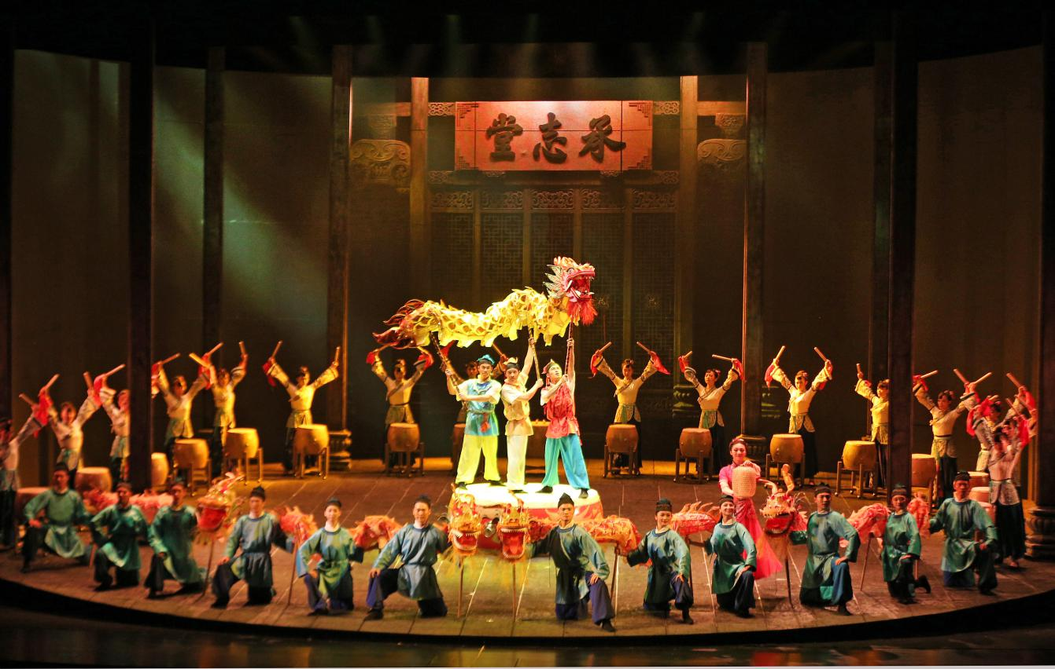

**（四）8月7日至11日，2018年“春雨工程”江西赣州客家文化走进内蒙古巴彦淖尔。**

8月7日至11日，2018年“春雨工程”江西赣州客家文化走进内蒙古巴彦淖尔，组织了40余名文化志愿者，在巴彦淖尔市乌拉特中旗体育场、中蒙边境的边防营、五原县葵花广场等举办了3场文艺演出，展示了赣南传统采茶小戏《补皮鞋》、《刘二与四妹》、《开口就唱哎呀嘞》等精彩绝伦的节目。

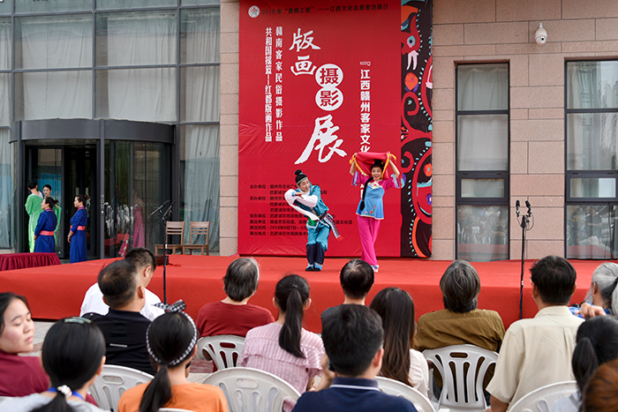

**（五）“歌唱美好新时代”——江西省庆祝改革开放40周年村歌大赛决赛。**

11月27日，帮扶村东田村村民演唱的东田村村歌《我们的村庄大变样》进入由中共江西省委宣传部、中共省委农村工作部、省文化厅、省文学艺术界联合会共同主办的 “歌唱美好新时代”——江西省庆祝改革开放40周年村歌大赛决赛。

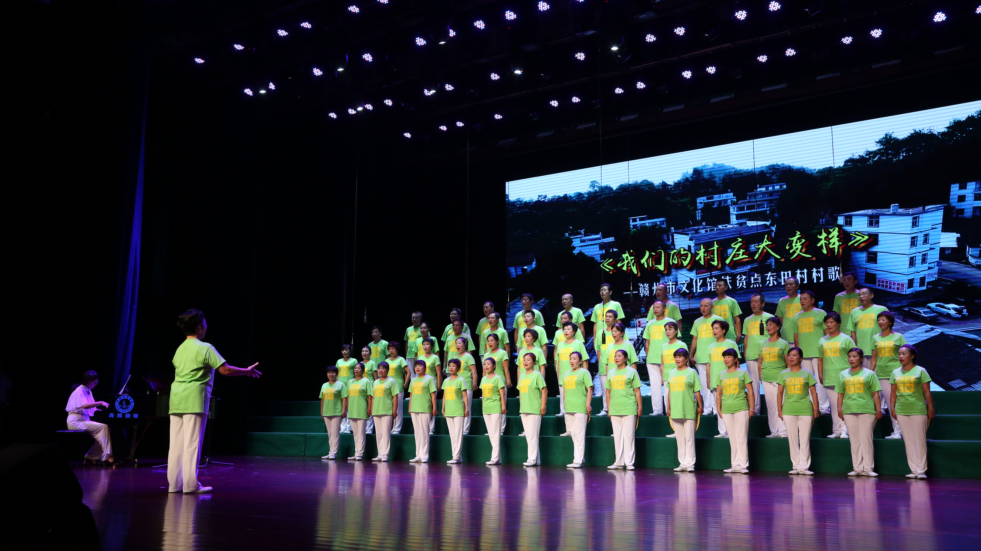

# 三、2018年收入预决算情况

单位：万元

|  |  |  |  |
| --- | --- | --- | --- |
|  | **财政拨款收入** | **基本支出** | **项目支出** |
| 预算 | 300.17 | 280.17 | 20.00 |
| 决算 | 708.75 | 308.61 | 951.62 |